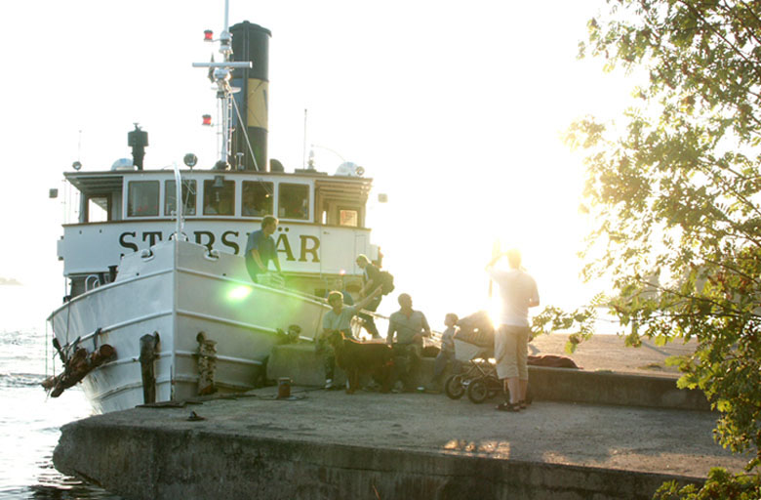
Grundviks Samfällighetsförening

Ljusterö den 14 april, 2020

Årsstämman uppskjuten

På grund av den rådande situationen och myndigheternas rekommendationer kopplade till Corona-epidemin så har Styrelsen för Grundviks Samfällighetsföreningen beslutat att skjuta upp Årsstämman som var planerad till den 25 april.
Detta innebär att vi formellt gör avsteg från våra stadgar. Vi har dock konsulterat jurister på REV (Riksförbundet för Enskilda Vägar) som bekräftar att detta är i sin ordning under dessa extraordinära omständigheter.

Nytt datum för Årsstämman
Nytt datum för Årsstämman är satt till lördagen den 27 juni kl 1100 på Granlidens dansbana, där det finns möjlighet att genomföra mötet under tak och samtidigt vara utomhus.
Givet att ingen idag vet hur situationen ser ut om ett par månader så kan det förstås bli ytterligare förändringar.
(Noteras att Villaägareföreningens årsmöte kommer att genomförs vid en annan tidpunkt).

Årsavgifter
Inbetalningsavier med årsavgiften kommer att skickas ut under våren. Beloppen är baserade på föreslagen budget och lika som föregående år.
Då budget och belopp inte är formellt beslutat av Årsstämman skall aviseringen betraktas som en frivillig förskottering av den kommande årsavgiften, och att motsvarande belopp kommer att vara fastigheten tillgodo när den kommande utdebiteringen av årsavgift beslutas och aviseras.
Vi ber dig att betala avgiften för att säkerställa att vi har likviditet för kommande utgifter för att underhålla våra vägar

Ta hand om er!

Hälsningar

Styrelsen
Grundviks Samfällighetsförening

